东北师范大学
本科教学服务系统操作说明—报到审核（辅导员）
1. 登录本科教学服务系统http://dsjx.nenu.edu.cn，使用个人师大邮箱账号进行登录。如下图：

2、审核学生注册情况
（1）点击【报到注册】下的“学生报到管理”。
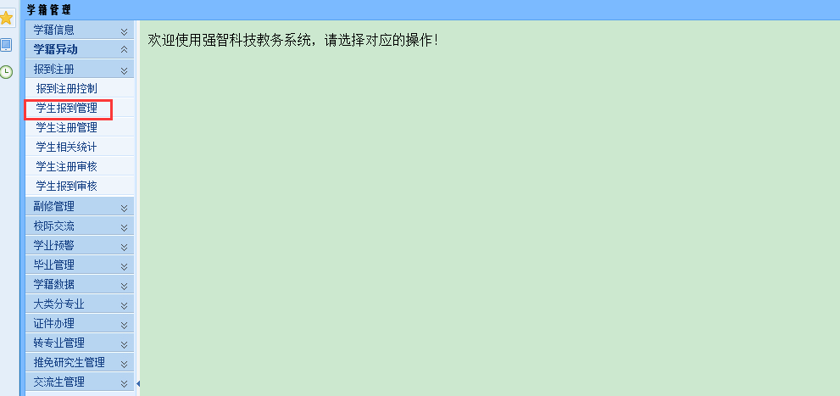
（2）点击“学院审核中”显示的数字，进入审核界面，如下图：
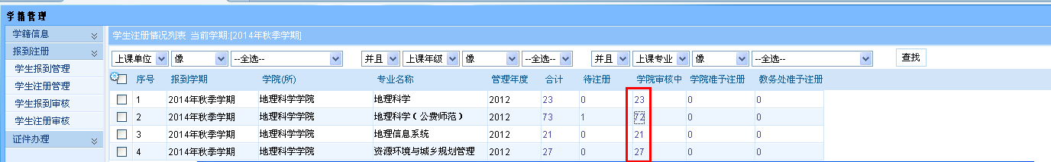
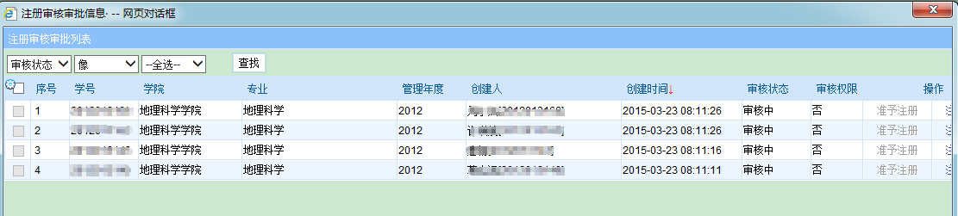
（3）在审核界面，可以对学生注册信息进行单条审核，也可以勾选多条后点击批量审核，进行多条审核。如下图：
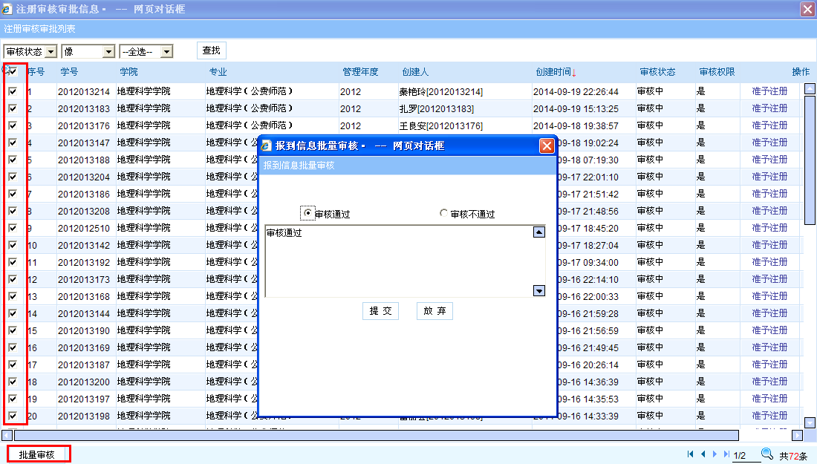
3、审核学籍修改情况
点击【学籍信息】下的“学籍修改审核”，对学籍修改信息进行审核。

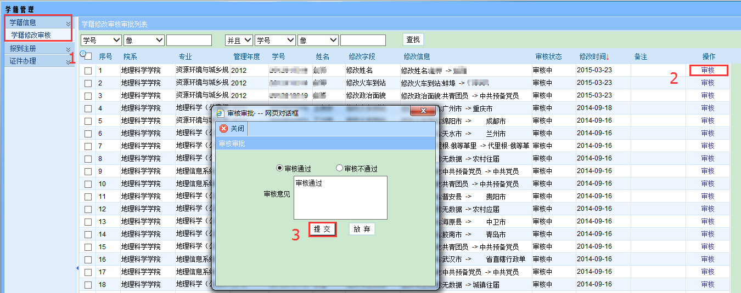

4. 打印未按时报到学生报表
（1）点击“待报到”的学生数字，弹出学生名单窗体，点击“打印”。
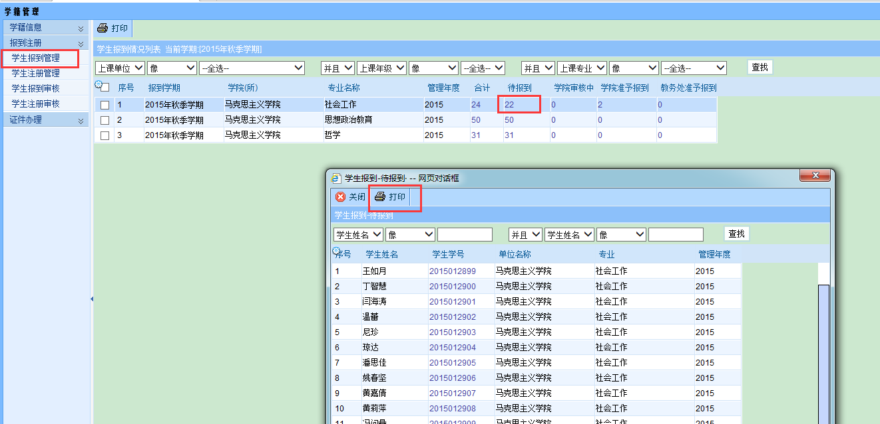

（2）出现打印界面后，点击“确定”。
